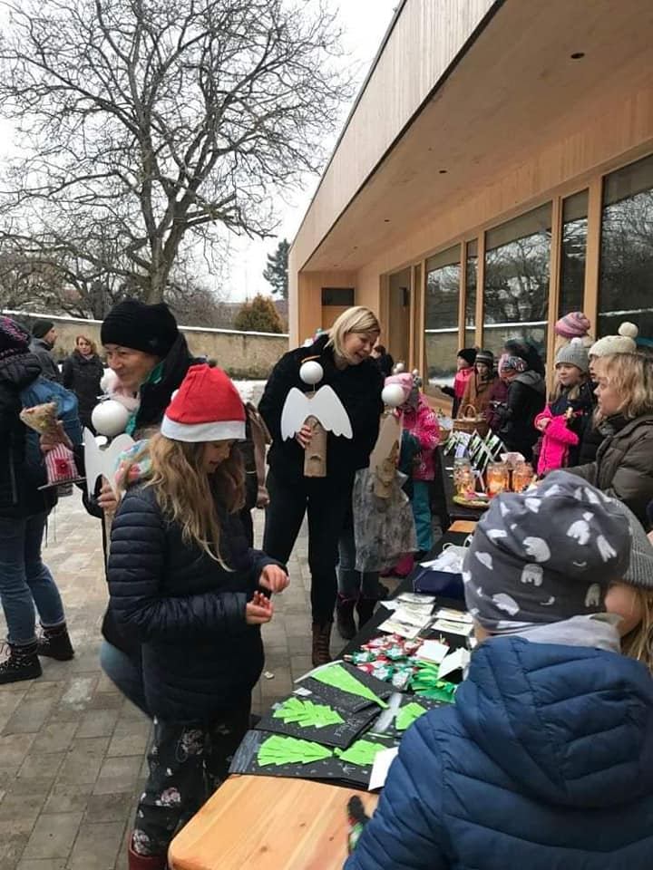
ZŠ VYŽLOVKA
SRDEČNĚ ZVE

NEDĚLE 10.12.2023
VÁNOČNÍ JARMARK
U JÍDELNY ŠKOLY
OD 15:30h do 16:30 h
JARMARK
ŽIVÝ BETLÉM
V 16:30h se prodejní stánek přesune na náves ke stromečku, kde bude prodej pokračovat.
Předem velmi děkujeme!

